









Versão Data/Hora
Autenticado digitalmente por NICHOLAS RAMOS COUTO - 16/09/2024 às 18:19:00.
Documento Nº: 4143821.36921240-4026 - consulta à autenticidade em
https://siga.jfrj.jus.br/sigaex/public/app/autenticar?n=4143821.36921240-4026
2
de
1
002 16/09/2024 18:08:31 Alteração
Operação
COMPRASNET-ME
Sistema de Origem
09001605900342024 - UASG Minuta: 090016
Informação Complementar
Local da Entrega
CONFORME ESPECIFICAÇÃO
AQUISIÇÃO DE MATERIAL DE CONSUMO (MATERIAL DE EXPEDIENTE). PREGÃO 90034/2024, ATA JFRJ-
ARP-2024-00040, JFRJ-DES-2024/34333 *ID-153-SCM* *RP*
Descrição
-
I
-
28
Alínea
Incíso
Data e hora da consulta: 16/09/2024 18:18
Usuário: ***.143.777-**
Plano Interno
Tipo
Número
NE
557
Célula Orçamentária
Esfera
PTRES
168312
Fonte de Recurso Natureza da Despesa UGR
Ano
2024
1
1000000000
339030
-
-
Data de Emissão Tipo
Processo
CNPJ
67
Impressão Completa
Nota de Empenho
UG Emitente
Código
90016
Nome
Moeda
JUSTICA FEDERAL DE PRIMEIRO GRAU - RJ
REAL - (R$)
CEP
Artigo
Endereço
05.424.540/0001-16 AV. ALMIRANTE BARROSO, 78/13
20031-001
Município
UF Telefone
RIO DE JANEIRO
RJ 3218-9771
SAO PAULO
Favorecido
Código
Nome
19.590.049/0001-70 KELEDU COMERCIO DE MATERIAIS DE PAPELARIA E E
Endereço
CEP
MARIA LIGIERI BRASILIEN 27 SALA A SITIO DO PIQUERI
02318-370
Município
UF Telefone
432,00
SP 011-96433975
Amparo Legal
Código
Modalidade de Licitação
PREGAO
179
Ato Normativo
Lei 14.133/2021
Parágrafo
EOF-2024/00381.08
Taxa de Câmbio
0,0000
Valor
16/09/2024
Ordinário

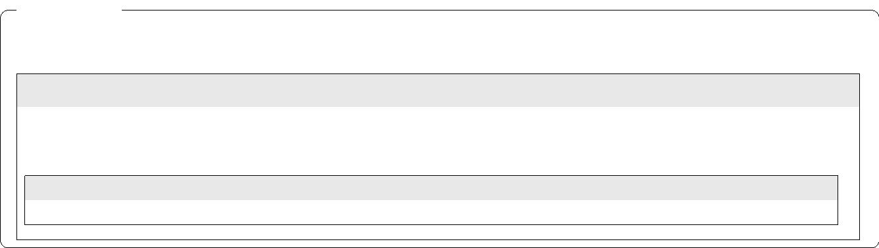

Total da Lista
Natureza de Despesa
Lista de Itens
Nota de Empenho
Data e hora da consulta: 16/09/2024 18:18
Usuário: ***.143.777-**
Impressão Completa
68
339030 - MATERIAL DE CONSUMO
432,00
Autenticado digitalmente por NICHOLAS RAMOS COUTO - 16/09/2024 às 18:19:00.
Documento Nº: 4143821.36921240-4026 - consulta à autenticidade em
https://siga.jfrj.jus.br/sigaex/public/app/autenticar?n=4143821.36921240-4026
2
de
2
002 16/09/2024 18:08:31 Alteração
Operação
Versão Data/Hora
16/09/2024 17:07:00
16/09/2024 18:08:31
MARTHA KINACH RODRIGUES LIMA
***.370.857-**
Gestor Financeiro
Ordenador de Despesa
LUCIANA BARÃO RODRIGUES
***.973.247-**
Assinaturas
150,00000 2,8800
16/09/2024 Inclusão
Valor Total
Quantidade Valor Unitário
Operação
Data
Item compra: 00019 - PINCEL ATÔMICO, MATERIAL PLÁSTICO, TIPO 432,00
PONTA FELTRO, TIPO CARGA DESCARTÁVEL, COR TINTA AZUL
001
Valor do Item
Descrição
Seq.
Subelemento 16 - MATERIAL DE EXPEDIENTE
432,00

